МИНИСТЕРСТВО НАУКИ И ВЫСШЕГО ОБРАЗОВАНИЯ РФ

ФЕДЕРАЛЬНОЕ ГОСУДАРСТВЕННОЕ БЮДЖЕТНОЕ

ОБРАЗОВАТЕЛЬНОЕ УЧРЕЖДЕНИЕ ВЫСШЕГО ОБРАЗОВАНИЯ

«ЛИПЕЦКИЙ ГОСУДАРСТВЕННЫЙ ТЕХНИЧЕСКИЙ УНИВЕРСИТЕТ»

Институт компьютерных наук

Кафедра автоматизированных систем управления

Научно-исследовательская работа

«Сравнительный анализ по теме: разработка интеллектуальной системы умных камер для выявления мотоциклистов без шлема в транспортном потоке и автоматического назначения штрафов за данное нарушение»

Студент Медведев С.П.

Группа М-ИАП-24-1

Руководитель

Доцент Алексеев В.А.

Липецк 2025 г.

Задание кафедры

В рамках научной работы было поставлено задание разработать интеллектуальную систему, способную распознавать мотоциклистов без шлема по изображениям, полученным из датасета. Система должна выявлять мотоциклистов без шлема в потоке и выдавать, где есть нарушение, а также, анализировать объекты (мотоцикл, мотоциклист) в транспортном потоке.

Аннотация

С. . Ил.. Литература назв.

Данный документ является отчетом по научно-исследовательской работе на тему «Сравнительный анализ по теме: разработка интеллектуальной системы умных камер для выявления мотоциклистов без шлема в транспортном потоке и автоматического назначения штрафов за данное нарушение».

Оглавление

Введение 5

Анализ существующих решений и технологий 5

Общая архитектура системы 5

Методы и алгоритмы 5

Вопросы этики и права 5

Заключение 5

Библиографический список 5

# Введение

Современные технологии компьютерного зрения (англ. Computer Vision) стремительно развиваются и находят широкое применение в различных областях — от медицины и промышленности до транспорта и городской инфраструктуры. Одним из наиболее перспективных направлений в данной сфере является интеллектуальный анализ видеопотока в реальном времени, направленный на повышение безопасности и автоматизацию контроля на дорогах. В условиях роста количества транспортных средств и участников дорожного движения, особенно в городах, существенно возрастает потребность в интеллектуальных системах, способных автоматически отслеживать нарушения правил дорожного движения. Одним из таких нарушений является управление мотоциклом без защитного шлема, что представляет серьезную угрозу как для самого мотоциклиста, так и для других участников дорожного движения.

Целью данной научно-исследовательской работы является сравнительный анализ эффективности различных моделей компьютерного зрения для решения задачи автоматического выявления мотоциклистов без шлема в транспортном потоке. В частности, рассматриваются и сравниваются три подхода:

1. Модель YOLOv8 (You Only Look Once, версия 8) с использованием PyTorch и предобученного веса yolov8s.pt.
2. Сегментирующая модель Detectron2, разработанная Facebook AI Research (FAIR), также с использованием PyTorch.
3. Классификатор на основе PyTorch, специально адаптированный под задачу распознавания наличия/отсутствия шлема на голове мотоциклиста.

Выбор указанных моделей обусловлен их высокой популярностью в сообществе разработчиков и исследователей, а также архитектурными различиями, которые позволяют по-разному подходить к решению поставленной задачи: от прямого детектирования объектов до многоклассовой классификации и сегментации.

Компьютерное зрение в контексте задач транспортной безопасности представляет собой важнейший компонент концепции «умного города» (Smart City), обеспечивающий автоматизацию мониторинга дорожной обстановки, повышение точности и оперативности реагирования на нарушения. Интеграция таких систем в существующую инфраструктуру позволяет не только снизить нагрузку на сотрудников дорожных служб, но и существенно повысить уровень безопасности на дорогах за счёт непрерывного наблюдения и мгновенного реагирования на выявленные инциденты. В частности, автоматическое распознавание мотоциклистов без шлема может использоваться для формирования доказательной базы при вынесении штрафов, что повышает дисциплину среди участников дорожного движения.

Особый интерес представляет применение YOLOv8, являющейся одной из наиболее современных и производительных архитектур в области object detection. Её особенности включают высокую скорость обработки изображений в реальном времени и адаптацию под различные задачи благодаря поддержке модульности и переноса обучения. Detectron2, в свою очередь, опирается на мощные алгоритмы сегментации и классификации, включая Mask R-CNN, что делает её особенно подходящей для детального анализа сложных сцен с множеством объектов. Третий подход — классификатор — позволяет исследовать возможность упрощения задачи до бинарной классификации, что может оказаться выгодным в условиях ограниченных вычислительных ресурсов.

Сравнительный анализ включает следующие критерии: точность обнаружения (precision, recall, mAP), скорость обработки (FPS), устойчивость к фоновым шумам и сложным условиям съёмки (освещение, движение, перекрытие объектов), а также простота интеграции в реальную систему видеонаблюдения. Каждая модель будет протестирована на одном и том же наборе изображений и видеофрагментов, содержащих мотоциклистов в различных условиях.

Актуальность данной работы подтверждается высоким уровнем дорожно-транспортных происшествий с участием мотоциклистов, значительная часть которых обусловлена пренебрежением средствами защиты. Внедрение интеллектуальной системы мониторинга с возможностью автоматического назначения штрафов за езду без шлема может стать эффективным инструментом профилактики таких правонарушений. Таким образом, настоящая работа направлена на систематическую оценку и сравнение трёх различных подходов к решению прикладной задачи в области компьютерного зрения, что позволяет обоснованно выбрать наиболее подходящую модель для последующего внедрения в состав программно-аппаратного комплекса "умных камер".

# Основная часть

Для реализации трех выбранных подходов к решению задачи автоматического выявления мотоциклистов без шлема — на основе моделей yolov8, detectron2 и классификатора — в языке программирования Python имеется широкий спектр библиотек и модулей, обеспечивающих как обучение, так и дообучение нейросетевых моделей. Эти инструменты позволяют эффективно работать с различными архитектурами, организовывать загрузку и предобработку данных, проводить обучение и валидацию моделей, а также реализовывать вывод предсказаний. Прежде чем приступить к использованию выбранных моделей, необходимо подготовить данные, на которых будет осуществляться обучение и тестирование. Наиболее удобным вариантом является использование готового набора данных (датасета), содержащего изображения мотоциклистов в различных дорожных условиях. Такой датасет может быть загружен с открытых источников в интернете, например, с платформ, предоставляющих доступ к специализированным наборам изображений для задач компьютерного зрения. На рисунках 1-3 приведены примеры кода на языке Python и структуры установленного датасета, демонстрирующий процесс загрузки и первичной обработки датасета. Этот этап является общим для всех трех подходов и служит основой для последующей подготовки данных к обучению соответствующих моделей. В дальнейшем каждый из подходов будет рассмотрен по отдельности с анализом архитектурных особенностей, требований к данным и специфики реализации в рамках выбранных библиотек.

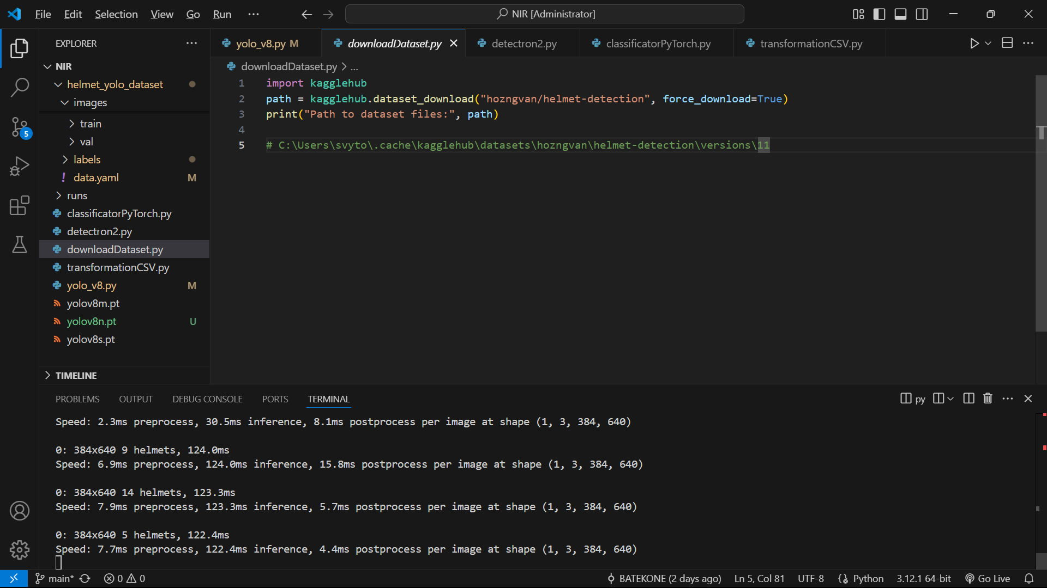

Рисунок 1 – Загрузка датасета

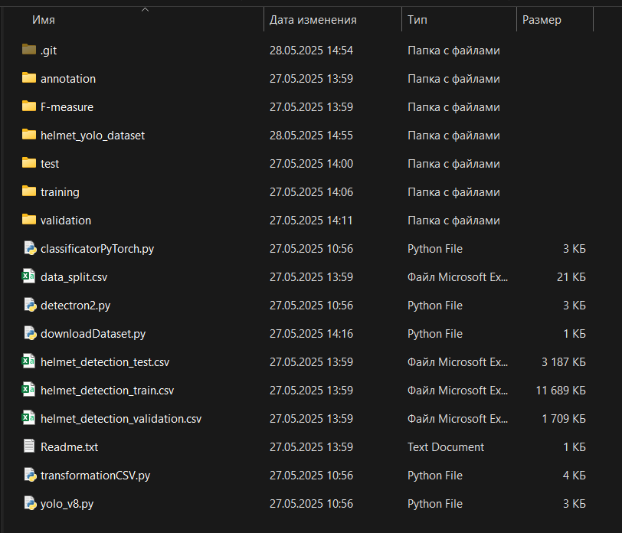

Рисунок 2 – Структура датасета

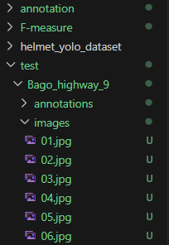

Рисунок 3 – Структура папки test/название папки/images в датасете

Структура, изображенная на рисунке 3 одна и та же для папки test, train, validation.

# Yolo v8

Рассмотрим первую модель — yolo (You Only Look Once), одну из наиболее эффективных и популярных архитектур для задач обнаружения объектов в изображениях. Для того чтобы приступить к обучению или дообучению модели yolo на пользовательских данных, необходимо предварительно подготовить эти данные в соответствующем формате.

Первым этапом является разметка изображений, то есть создание аннотаций, описывающих координаты объектов (в данном случае — мотоциклистов с шлемом и без шлема) на каждом изображении. Такая разметка обеспечивает модели понимание того, какие участки изображения относятся к каким классам объектов. Разметка может быть выполнена вручную с использованием специализированных инструментов, таких как LabelImg, CVAT, Roboflow и др. или уже прописаны в скачанном датасете, как в нашем примере. Примеры представлены на рисунках 4 – 6.

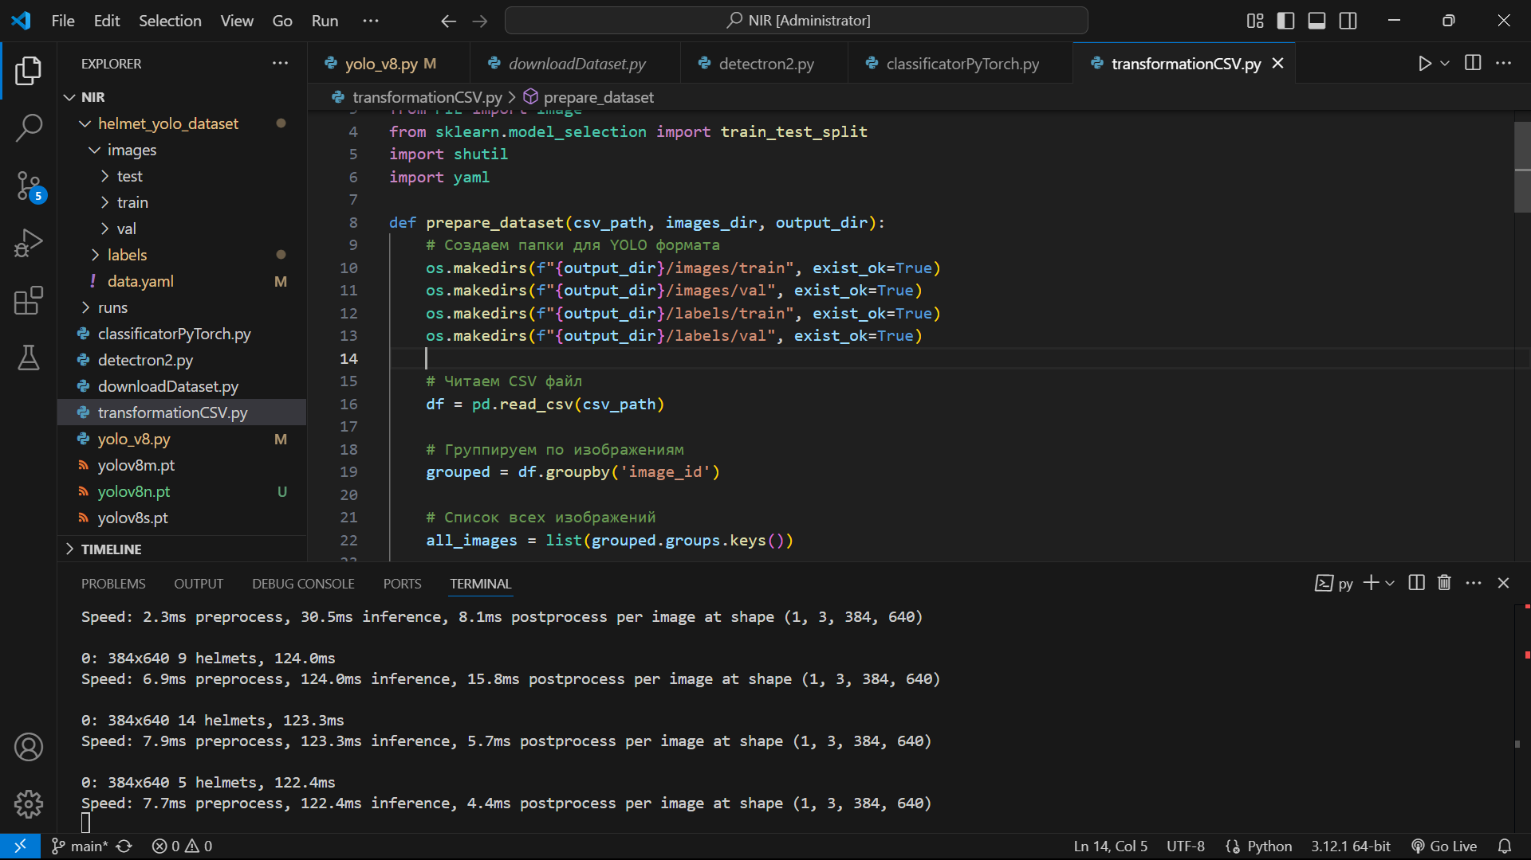

Рисунок 4 – Создание папок для YOLO формата

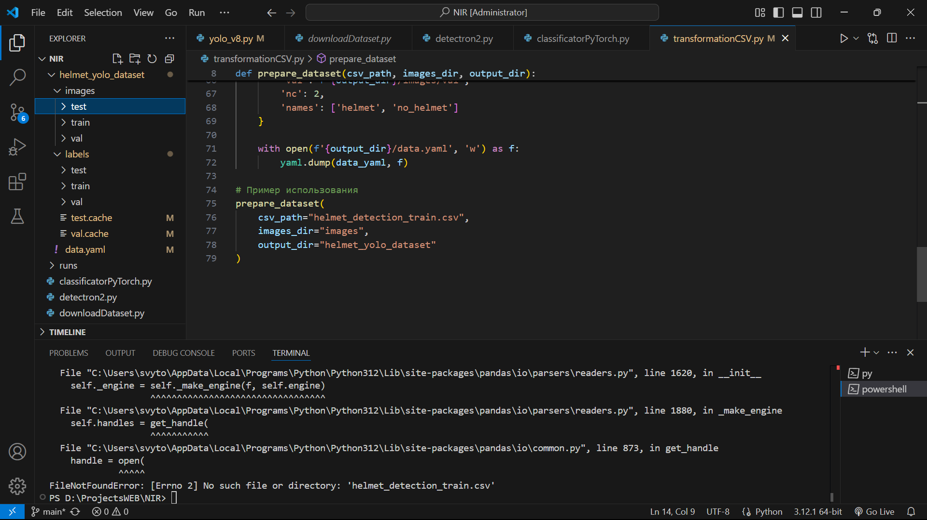

Рисунок 5 – Структура папок для модели

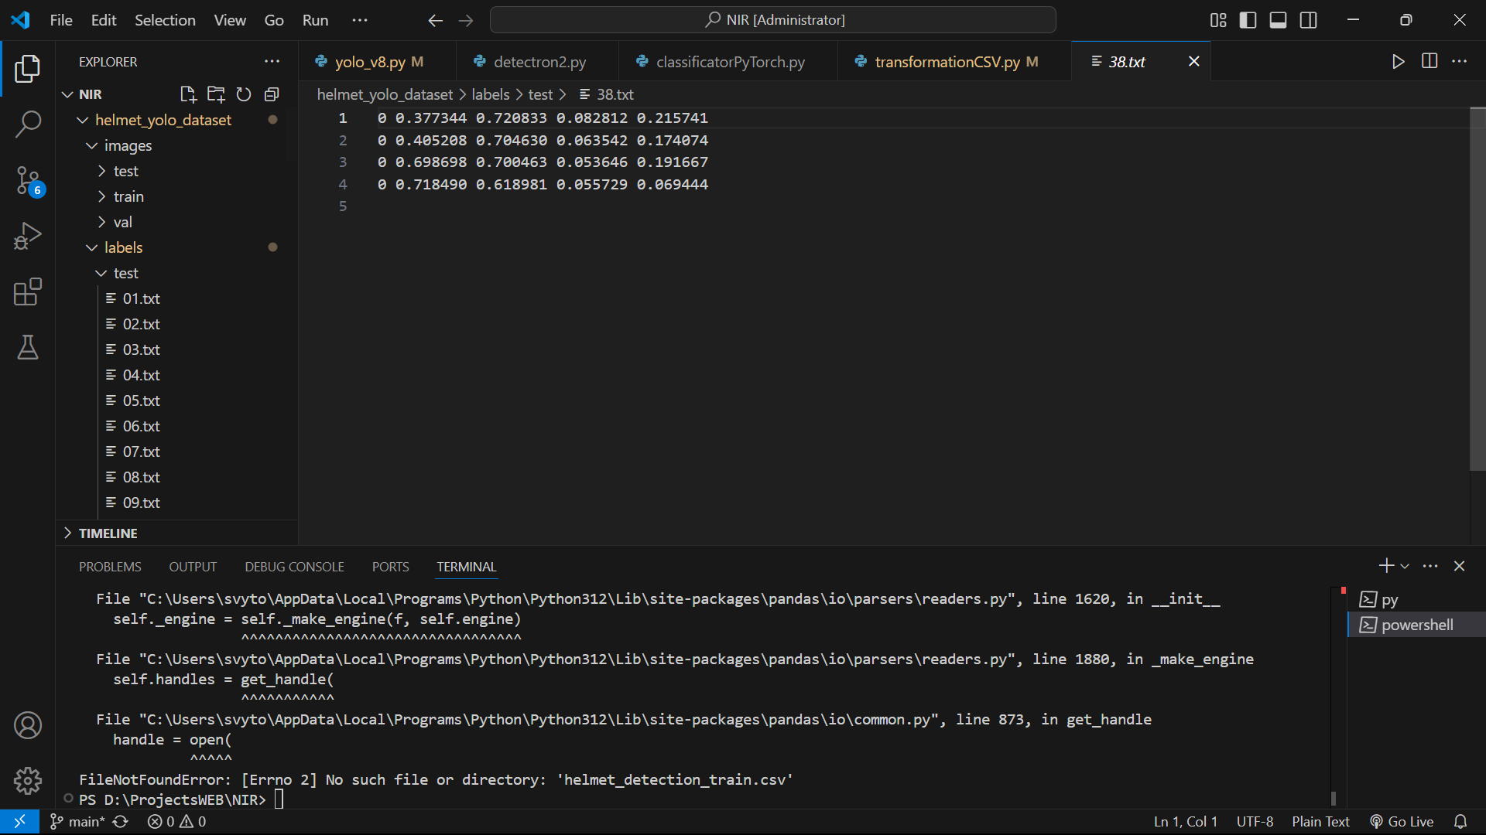

Рисунок 6 – Содержимое папки labels для модели

Вторым важным шагом является создание конфигурационного файла в формате .yaml. Этот файл содержит информацию о структуре проекта, включая пути к обучающим и валидационным данным, количество классов и названия этих классов. Кроме того, он указывает модели, какие данные необходимо использовать в процессе обучения. yaml-файл играет роль связующего звена между данными и архитектурой модели, обеспечивая корректную интерпретацию аннотаций. Полученные аннотации и изображения нужно перевести из .csv формата (в нашем случае это общие файлы, которые описывают, какие данные и где они хранятся в папках test, train, validation), переделанные в формат .yaml, совместимым с выбранной версией модели yolo. Примеры представлены на рисунках 7 - 8.

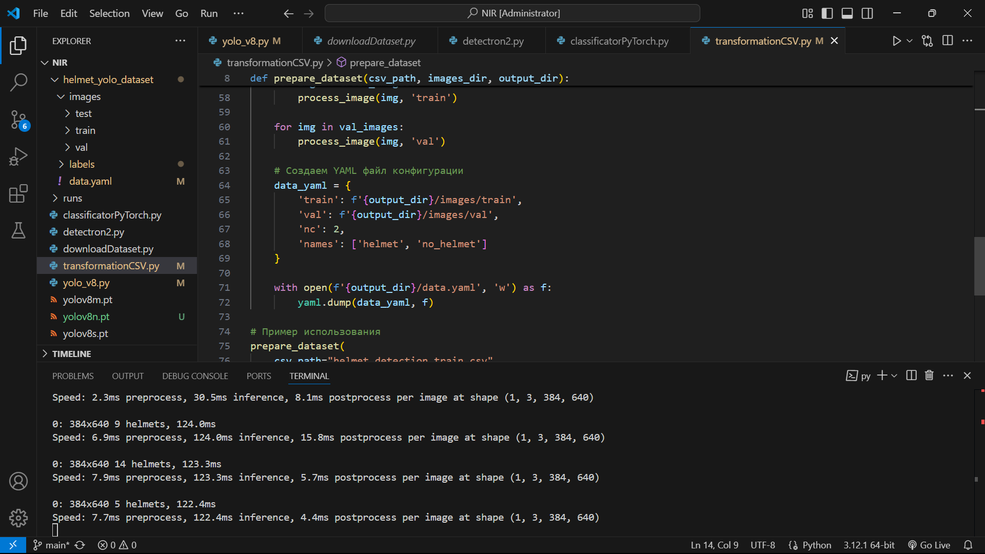

Рисунок 7 – Создание .yaml разметки для файла конфигурации

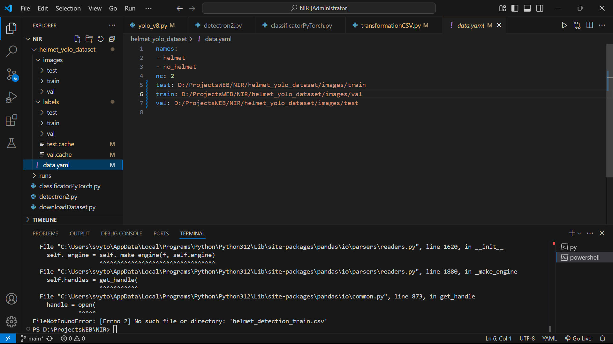

Рисунок 8 – Содержимое yaml-файла

В случае работы с данными это позволяет интегрировать датасет в пайплайн обучения модели yolo без необходимости вручную адаптировать структуру проекта.

Далее, важной задачей было обучить модель для выявления изображений с мотоциклистами без шлемов и со шлемами, посредством обработки изображения и выдачи ответа. Была использована модель yolo8s (где s – small), довольно быстрая модель и обладающая маленькой точностью, так как, наибольшей точностью обладает модель yolo8x (на 3-и поколения выше). Примеры представлены на рисунках 9 –

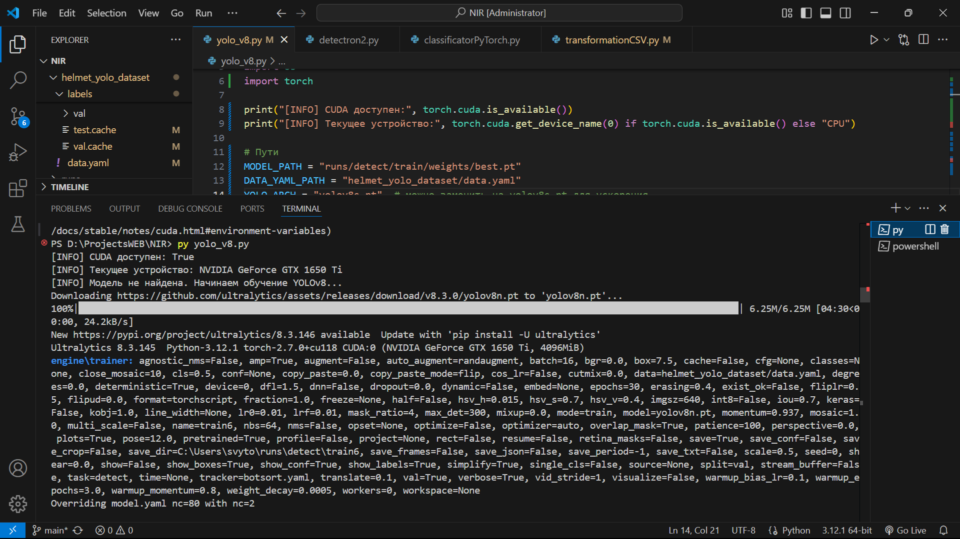

Рисунок 9 – Определение устройства обучения и существования модели

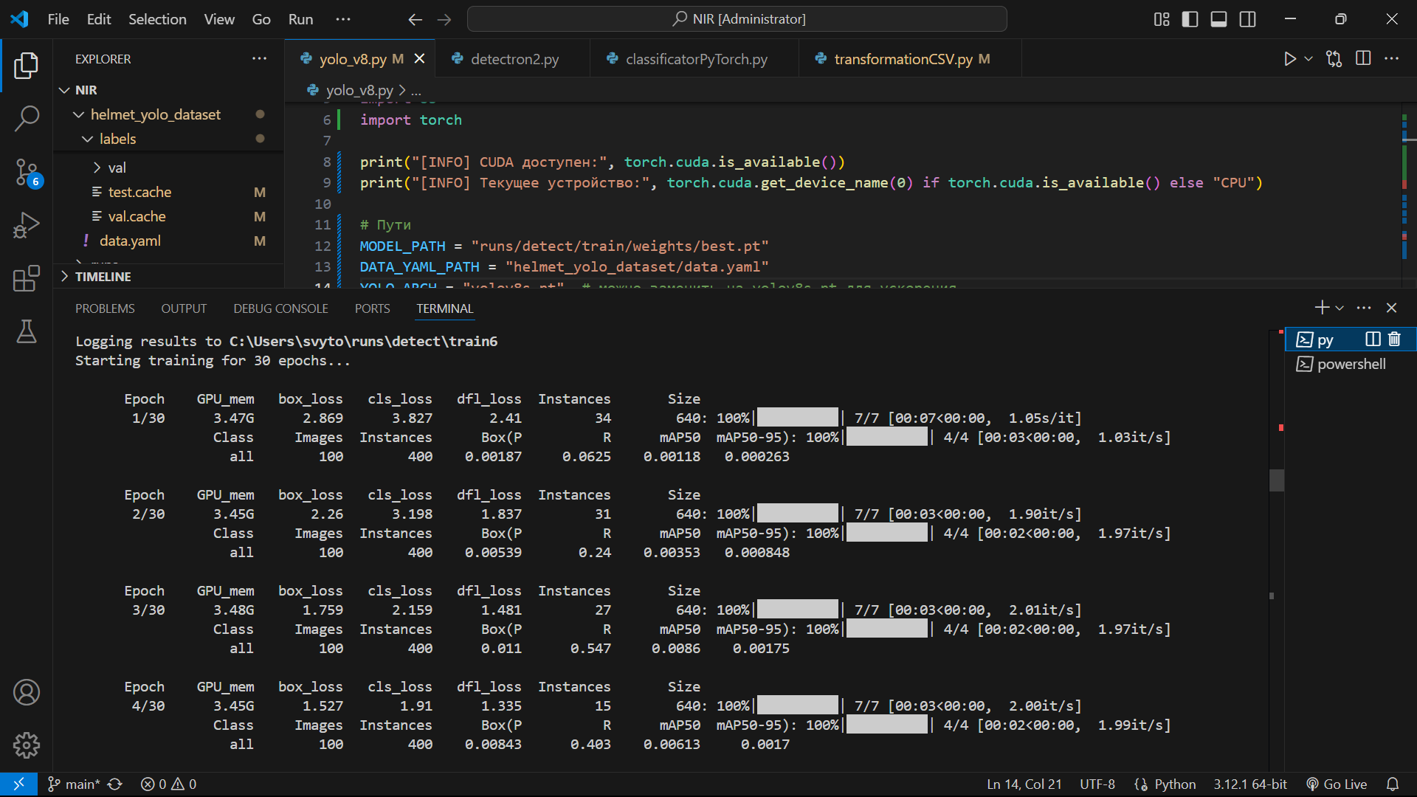

Рисунок 10 – Обучение модели в течении 30-и эпох

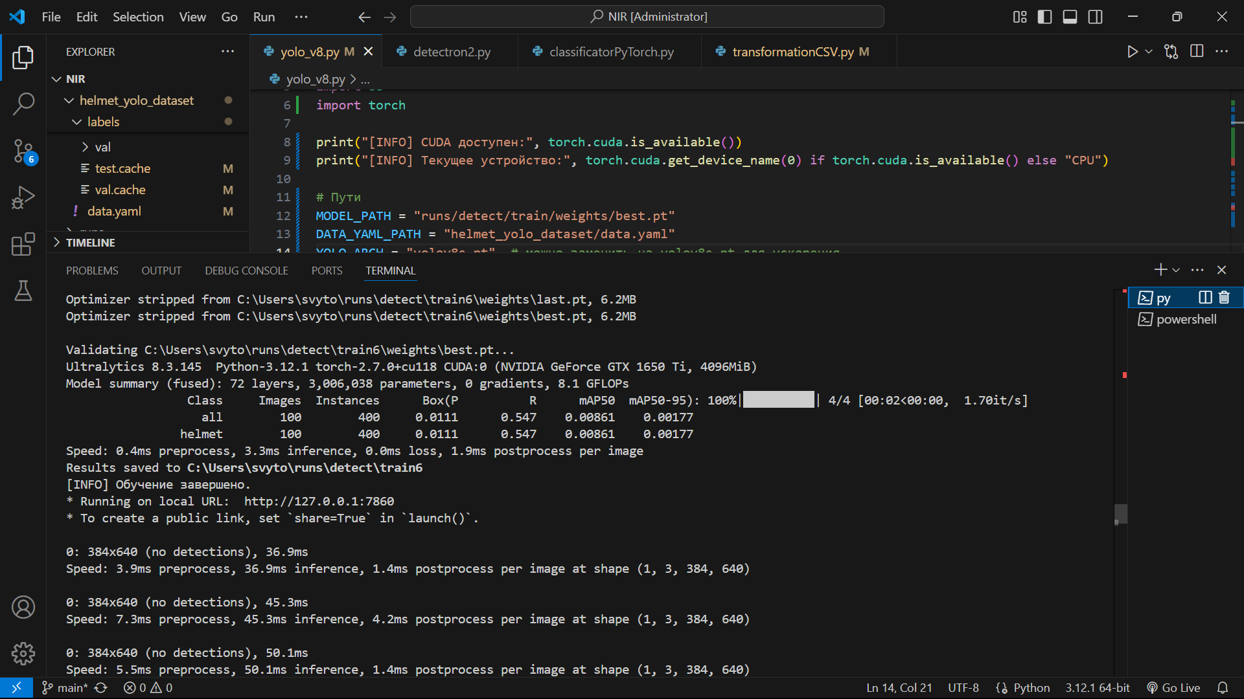

Рисунок 11 – Результат обучения модели

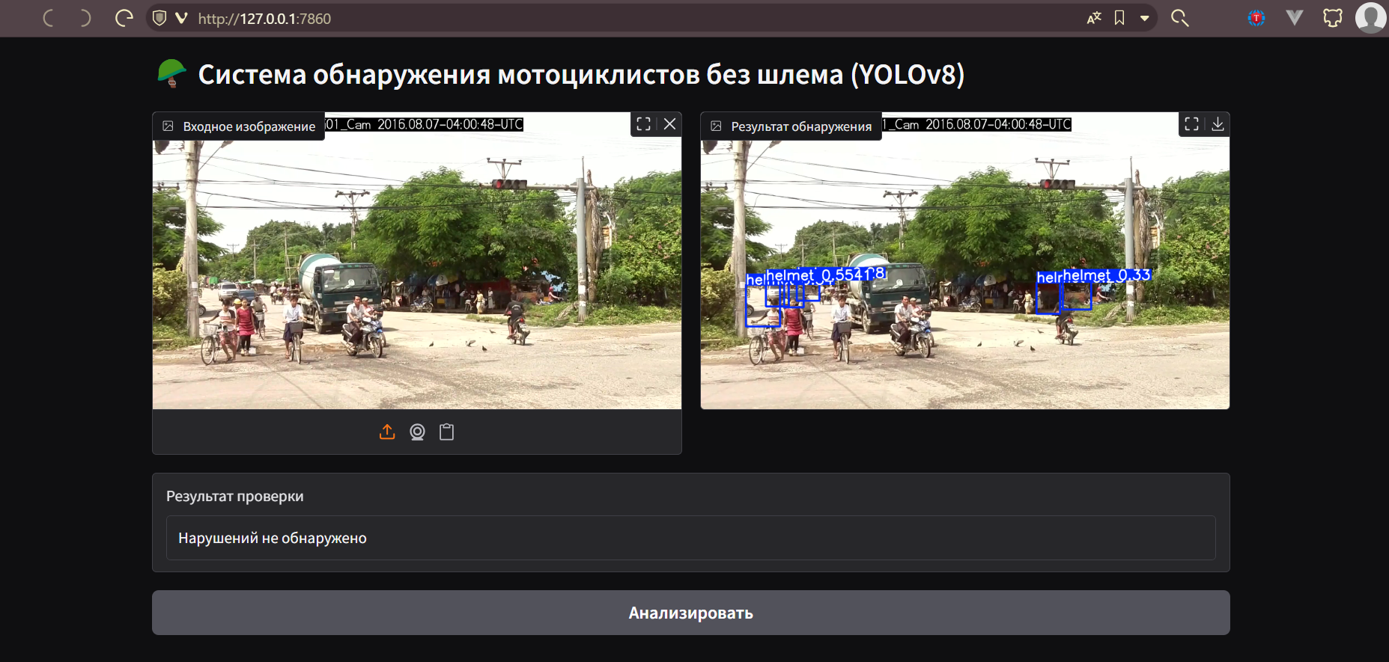

Рисунок 12 – Использование обученной модели для определения мотоциклистов со шлемом и без него

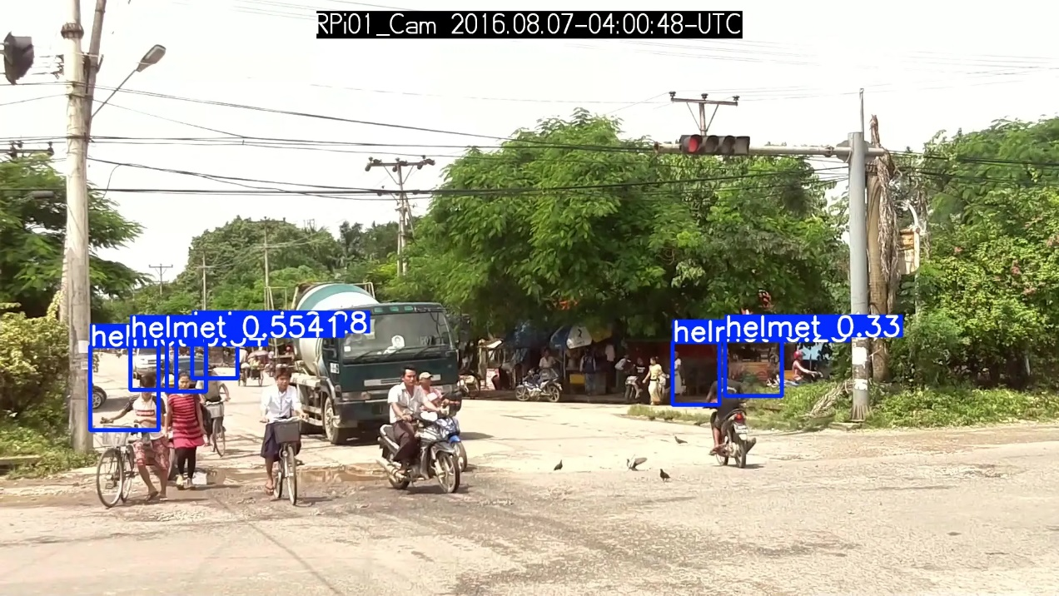

Рисунок 13 – Полученный результат

# Заключение

В ходе работы было проведено исследование возможностей создания интеллектуальной системы видеонаблюдения, ориентированной на выявление водителей мотоциклов, не использующих защитный шлем. Были рассмотрены современные методы компьютерного зрения и алгоритмы глубокого обучения, проанализированы технологии, позволяющие распознавать как сам мотоцикл, так и факт наличия/отсутствия шлема у водителя. Особое внимание уделено распознаванию номерных знаков и механизмам автоматической фиксации правонарушений.

# Библиографический список

1. Иванов С. И., Сидоров Н. В., Кузьмин Т. Р. Разработка алгоритмов компьютерного зрения для автоматической детекции мотоциклистов [Текст] // Вестник компьютерных и информационных технологий. – 2022. – № 3. – С. 45–53.
2. Петров П. В., Сидорова М. В. Методы глубокого обучения для распознавания дорожных объектов: обзор современных исследований [Текст] // Системы управления, связи и безопасности. – 2021. – Т. 20, № 2. – С. 67–75.
3. Григорьев А. К., Фролов Д. А., Миронов Е. Б. Автоматизация контроля использования защитных шлемов в дорожном движении [Текст] // Информационные технологии и безопасность. – 2021. – Т. 26, № 4. – С. 90–101.
4. Дмитриева О. П., Шевченко Р. Б. Применение методов распознавания образов при анализе видеопотоков с уличных камер [Текст] // Труды МЭИ. – 2020. – № 10. – С. 121–127.
5. Федеральный закон от 27.07.2006 № 149-ФЗ (ред. от 11.06.2022) «Об информации, информационных технологиях и о защите информации» [Текст] // Собрание законодательства РФ. – 2006. – № 31 (ч. 1). – Ст. 3448.
6. Федеральный закон от 27.07.2006 № 152-ФЗ (ред. от 14.07.2022) «О персональных данных» [Текст] // Собрание законодательства РФ. – 2006. – № 31 (ч. 1). – Ст. 3451.
7. Постановление Правительства РФ от 01.06.2024 №754 «О размещении стационарных средств фиксации, передвижных средств фиксации или мобильных средств фиксации» [Электронный ресурс]. – Режим доступа: СПС «КонсультантПлюс», свободный.
8. Шмелёв В. Е. Разработка системы обнаружения нарушений ПДД на базе нейронных сетей: дис. … канд. техн. наук : 05.13.18 [Текст] / Шмелёв Владислав Евгеньевич. – М., 2021. – 158 с.
9. Справочник по проектированию интеллектуальных систем видеонаблюдения: учеб. пособие [Текст] / под ред. И. В. Пугачёва. – СПб.: Питер, 2022. – 320 с.